桃園市婦女發展中心
104年度桃園市多元文化與性別平等的實踐與發展研討會
壹、計畫緣起與目的：
桃園市位居北臺灣閩、客族群交會的關鍵位置。北桃園及觀音區的草漯地區，為閩南人聚居區；南桃園則為客家聚落，桃園擁有近80萬客家人，擁有全國最多的客家人口。桃園境內曾有高達86處的眷村，總數居全臺之冠，今日多數眷村已拆除改建為國宅。復興區為桃園市唯一的山地原住民區，其居民以泰雅族原住民為主。桃園市外籍配偶人數僅次於新北市、臺北市、高雄市，為全國第四名縣市。不同的族群確實共同的生活在桃園內，政府在制定與性別平權相關的社會福利政策、設計社會福利輸送方式時，應當符合「社會福利政策綱領」及「桃園市性別平權政策方針」中，積極性的照顧少數者福利服務，如「社會福利政策綱領」明文指出：「包容的新社會在於消除一切制度性的障礙，保障所有國民參與社會的權利。政府應積極介入，預防與消除國民因年齡、性別、種族、宗教、性傾向、身心狀況、婚姻、社經地位、地理環境等差異而可能遭遇的歧視、剝削、遺棄、虐待、傷害與不義，以避免社會排除。尊重多元文化差異，為不同性傾向、族群、婚姻關係、家庭規模、家庭結構所構成的家庭型態營造友善包容的社會環境。」。
貳、辦理單位：
- 主辦：桃園市政府社會局
- 承辦：桃園市婦女發展中心
- 協辦：元智大學社會暨政策科學學系
参、實施方式：
- 活動日期：104年12月4日(五)
- 活動時間： 08：30~16：00
- 活動地點：元智大學 五館六樓 R5606(中壢區遠東路135號)
- 參加對象：
- 地方政府主管人員暨一般公務人員
- 各縣市政府辦理多元文化、性別工作者，可取得研習時數證明。
- 本市各級學校辦理多元文化、性別工作者，可至「桃園市教師專業發展研習系統」http://s.tyc.edu.tw/mttqn報名，取得研習時數證明。
- 多元文化、性別平等相關議題有興趣之團體、一般民眾。
肆、活動目標：
- 因應桃園多元族群所產生的性別平權多元樣貌實況，透過本次活動，能使性別平權的發展與實踐，更符合各族群文化需求，以利性別平權之推動。
- 增進各領域專業人員、婦女團體及民眾，能在性別平權認識上更具有多元文化的觀點。
伍、會議議程
時 間：2015年12月4日（星期五）8:30至16:00
地 點：元智大學 五館六樓 R5606(中壢區遠東路135號)
時間 | 分鐘 | 議程
8:30-9:00 | 30 | 報到與交流
9:00-9:20 | 20 | 開幕式 主席與貴賓致詞
9:00-9:20 | 20 | 主辦單位：古梓龍 局長（桃園市政府社會局）  承辦單位：劉慧音 主任（桃園市婦女發展中心）  協辦單位：劉宜君 教授兼主任（元智大學社會暨政策科學系）
9:20-10:20 | 60 | 專題演講〈一〉多元文化觀點：桃園性別平等政策方針  演講人：嚴祥鸞 教授(實踐大學社會工作學系)
10:20-10:30 | 10 | 茶敘
10:30-12:10 | 100 | 座談討論〈一〉：多元文化包容族群與性別差異  主持人：丘昌泰 教授（元智大學）
10:30-12:10 | 100 | - 發表人：陳定銘教授兼主任（法鼓文理學院社會企業與創新碩士學位學程）  黃勤真碩士生（國立中央大學客家語文暨社會科學學系）  彭蕙妤碩士生（國立中央大學客家語文暨社會科學學系）  題 目：從多元文化觀點分析客家與平地原住民複合區之族群關係：以苗栗縣南庄地區為例  與談人：丘昌泰教授（元智大學社會暨政策科學學系）  - 發表人：黃世明教授（國立聯合大學經濟與社會研究所）  題 目：泰安鄉清安村豆腐街的族群文化凝現與地方特色產業發展之分析  與談人：孫煒教授兼客家學院院長（國立中央大學法律與政府研究所）  - 發表人：劉宜君教授兼主任（元智大學社會暨政策科學系）  題 目：多元文化與社會資本關係之研究─以航空城政策為例  與談人：孫煒教授兼客家學院院長（國立中央大學法律與政府研究所）
12:10-13:00 | 50 | 午餐與交流
13:00-14:40 | 100 | 座談討論〈二〉：發揮桃園女性多元能量，打造super桃園優勢力  主持人：林麗珊 教授兼系主任暨所長(中央警察大學)
13:00-14:40 | 100 | - 發表人：陳芬苓副教授（國立臺北大學社會工作學系）  題 目：單親家庭兒童權益之探討-以桃園縣為例  與談人：林麗珊教授兼系主任暨所長(中央警察大學行政管理學系)  - 發表人：姜貞吟副教授（國立中央大學客家語文暨社會科學學系）  題 目：桃園越南新移民微型創業之可能  與談人：張芳全教授（國立台北教育大學教育經營與管理學系）  - 發表人：李俊豪副教授（元智大學社會暨政策科學學系）  題 目：婚姻移民婦女的涵化策略、生活經驗，與心理健康  與談人：張芳全教授（國立台北教育大學教育經營與管理學系）
14:40-15:30 | 50 | 專題演講〈二〉從多元文化觀點看婦女發展中心的發展方向  演講人：黃鈴翔 副執行長（財團法人婦女權益促進發展協會）
15:30-16:00 | 30 | 綜合座談與回饋

…………………………………………………………………………………………
【報名表】
姓名 |  | 膳食 | □葷 □素 □不用
連絡電話 |  | 職稱
服務單位 |  | e-mail
研習證明 | □公務人員研習證明 □教職人員研習證明
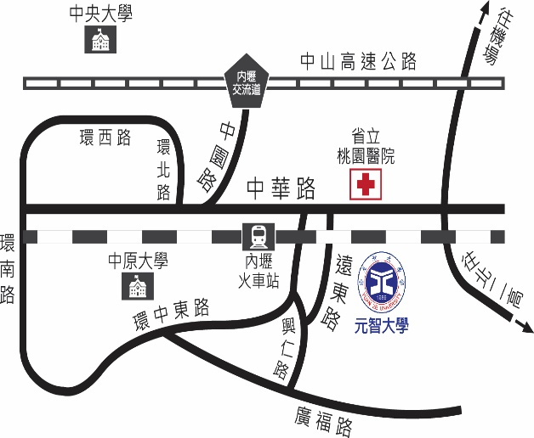
※請於12/1(二)前回傳報名
報名方式:
- 以e-mail:ywcatyw@gmail.com
- 傳真:(03)3649677，傳真回傳報名表後，請來電確認
- 電話報名專線：(03)3648213陳育婷社工

